SISTEM INFORMASI MANAJEMEN TESIS
Panduan Penggunaan
untuk Dosen
Pembimbing & Dewan Penguji — Program Studi S2 Pendidikan Guru Vokasi, FKIP Universitas Sebelas Maret
SIM-TESIS v2.0
s2pgv.web.id

1. Pendahuluan
SIM-TESIS adalah sistem informasi yang digunakan Program Studi S2 Pendidikan Guru Vokasi FKIP UNS untuk mengelola seluruh proses tesis mahasiswa — mulai dari bimbingan, Seminar Proposal, Seminar Hasil, Ujian Tesis, hingga Yudisium.
Panduan ini disusun khusus untuk Bapak/Ibu Dosen yang berperan sebagai Pembimbing dan/atau Dewan Penguji, dengan fokus pada dua hal yang paling sering digunakan: membaca ringkasan tahapan mahasiswa bimbingan, dan mengisi nilai pada sidang yang ditugaskan.
Siapa yang menggunakan panduan ini?
Dosen Pembimbing 1/2 dan Dosen yang ditugaskan sebagai Ketua, Sekretaris, atau Anggota Dewan Penguji pada Seminar Proposal, Seminar Hasil, maupun Ujian Tesis.

2. Mengenal Dashboard & Tahapan Tesis
Setelah masuk (login), Bapak/Ibu akan langsung berada di halaman Dashboard. Bagian paling atas menampilkan kartu “Tahapan Tesis” — ringkasan jumlah mahasiswa di setiap tahap:
- Tahap 1 — Bimbingan: penetapan pembimbing & proses bimbingan berjalan.
- Tahap 2 — Sempro: mahasiswa sedang menempuh Seminar Proposal.
- Tahap 3 — Semhas: mahasiswa sedang menempuh Seminar Hasil penelitian.
- Tahap 4 — Ujian Tesis: ujian akhir & revisi naskah.
- Selesai — Lulus/Yudisium: mahasiswa sudah yudisium & menyerahkan naskah final.
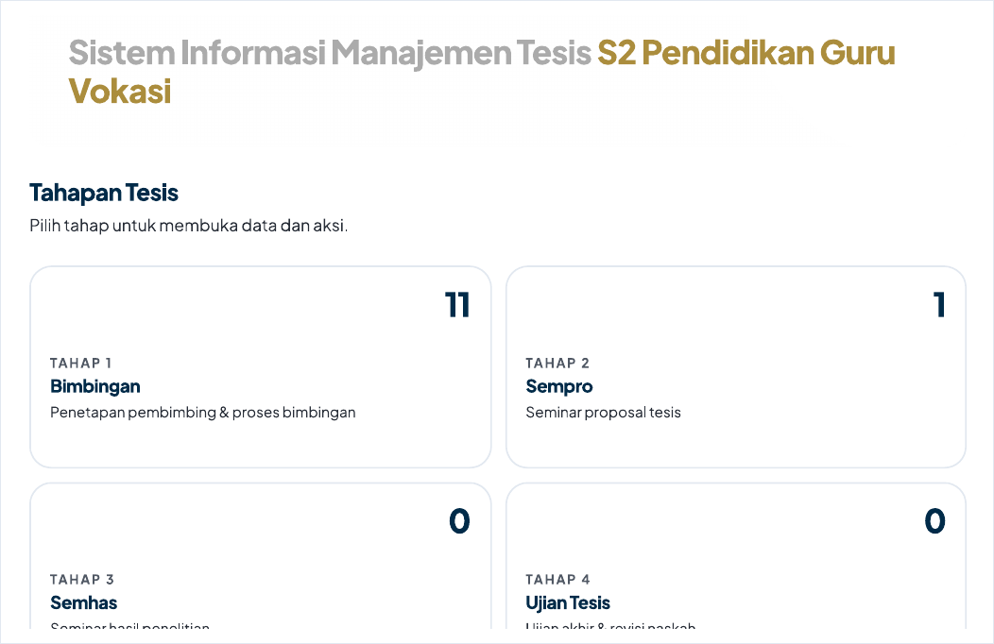
Tampilan kartu Tahapan Tesis pada Dashboard.
Klik salah satu kartu untuk membuka daftar mahasiswa dan aksi yang tersedia pada tahap tersebut. Angka besar di pojok kanan atas tiap kartu menunjukkan jumlah mahasiswa yang sedang berada di tahap itu.

3. Peran Anda: Pembimbing dan Dewan Penguji
Pada tab tahap yang relevan, sistem menampilkan kartu-kartu yang disesuaikan dengan peran Bapak/Ibu secara otomatis — tidak perlu berpindah akun:
- Sebagai Pembimbing 1/2, kartu “Mahasiswa Bimbingan Saya” menampilkan status tahap dan approval yang masih tertunda (naskah Semhas, atau Acc tertulis Ujian Tesis).
- Sebagai Dewan Penguji, kartu “Tugas Menguji Anda” menampilkan sidang yang ditugaskan kepada Bapak/Ibu beserta status penilaiannya.
Kartu “Tugas Menguji Anda” ini muncul pada tab tahap manapun yang relevan — Tahap 2 (Sempro), Tahap 3 (Semhas), maupun Tahap 4 (Ujian Tesis) — sesuai sidang yang sedang dibuka.

4. Mengisi Nilai Sidang
Berikut langkah mengisi nilai sebagai Dewan Penguji:
- Buka tab tahap sesuai sidang yang akan dinilai (mis. Tahap 2 — Sempro).
- Pada kartu “Tugas Menguji Anda”, cari baris mahasiswa yang dimaksud, lalu klik tombol Isi Nilai.
- Periksa Data Sidang di bagian atas halaman — nama mahasiswa, judul, jadwal, dan ruang/link Zoom — pastikan sesuai sidang yang sedang berlangsung.
- Isi tabel rubrik penilaian sesuai aspek dan uraian yang tersedia, dengan nilai 0 sampai 100 untuk tiap indikator.
- Isi Catatan/saran revisi bila ada masukan untuk mahasiswa (boleh dikosongkan).
- Klik Simpan Nilai. Nilai masih dapat diedit ulang sebelum Komisi Tesis menutup rekapitulasi, apabila ada salah input.
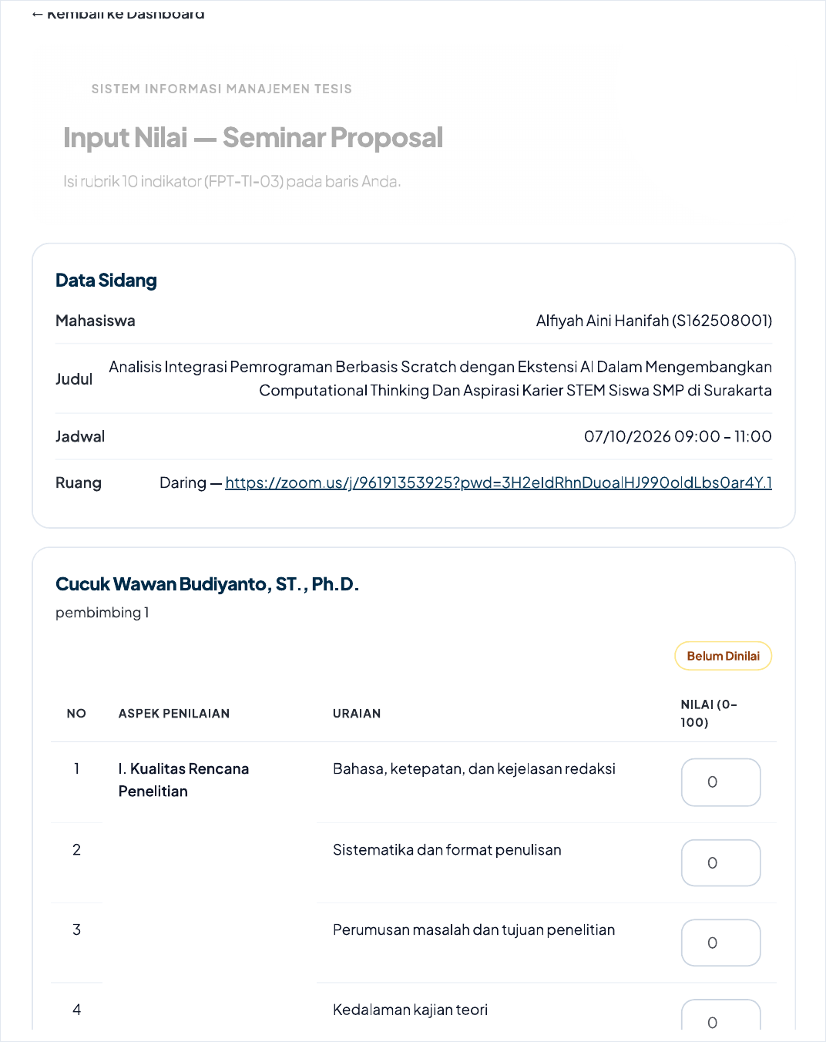
Halaman Input Nilai — Data Sidang dan rubrik penilaian aspek I. Kualitas Rencana Penelitian.
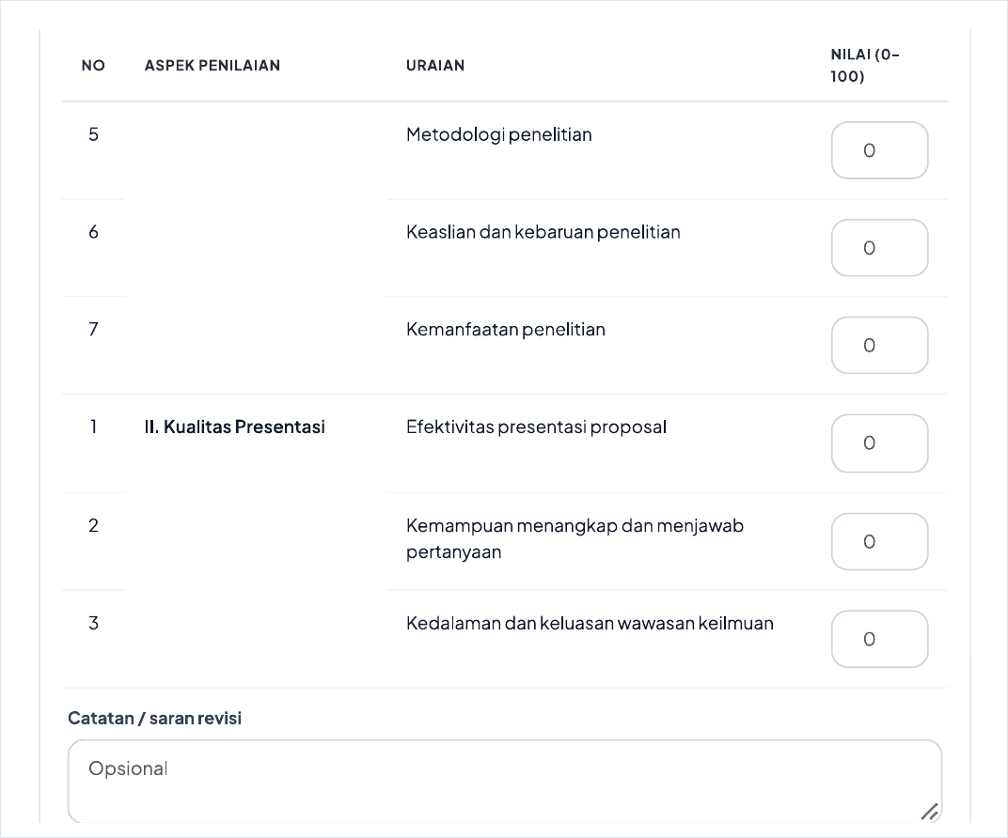
Lanjutan rubrik (aspek II. Kualitas Presentasi) dan kolom Catatan/saran revisi.
Rubrik Seminar Proposal & Seminar Hasil
10 indikator terbagi dua aspek — I. Kualitas Rencana Penelitian (7 indikator) dan II. Kualitas Presentasi (3 indikator). Nilai 0–100 pada tiap indikator dirata-rata otomatis oleh sistem menjadi nilai total.
Rubrik Ujian Tesis
Untuk sidang Ujian Tesis, rubrik terdiri dari 4 dimensi dengan bobot yang sama: Naskah, Publikasi, Presentasi, dan Tanya Jawab.

5. Hal yang Perlu Diperhatikan
- Nilai hanya dapat diisi oleh dosen yang tercatat sebagai penguji pada sidang tersebut — Bapak/Ibu tidak dapat mengisi nilai atas nama penguji lain.
- Kolom nilai tidak memiliki nilai bawaan (default kosong) — pastikan seluruh indikator terisi sebelum menekan Simpan Nilai.
- Status “Belum Dinilai” akan berubah menjadi “Sudah Dinilai” beserta nilai total begitu tersimpan.
- Rekapitulasi akhir & keputusan sidang (Lulus/Revisi/Ujian Ulang) ditetapkan oleh Komisi Tesis setelah seluruh dewan penguji mengisi nilai.

6. Mengubah Profil & Password
Setiap akun — baik Mahasiswa, Dosen, Komisi Tesis, Kaprodi, maupun Admin Prodi — memiliki menu “Edit Profil Saya” untuk memperbarui data diri sendiri dan mengganti password tanpa perlu menghubungi Admin Prodi.
Menu ini dapat dibuka dengan dua cara: klik “Edit Profil Saya” pada grup menu “Lainnya” di sidebar, atau klik langsung pada kartu nama akun di bagian bawah sidebar.
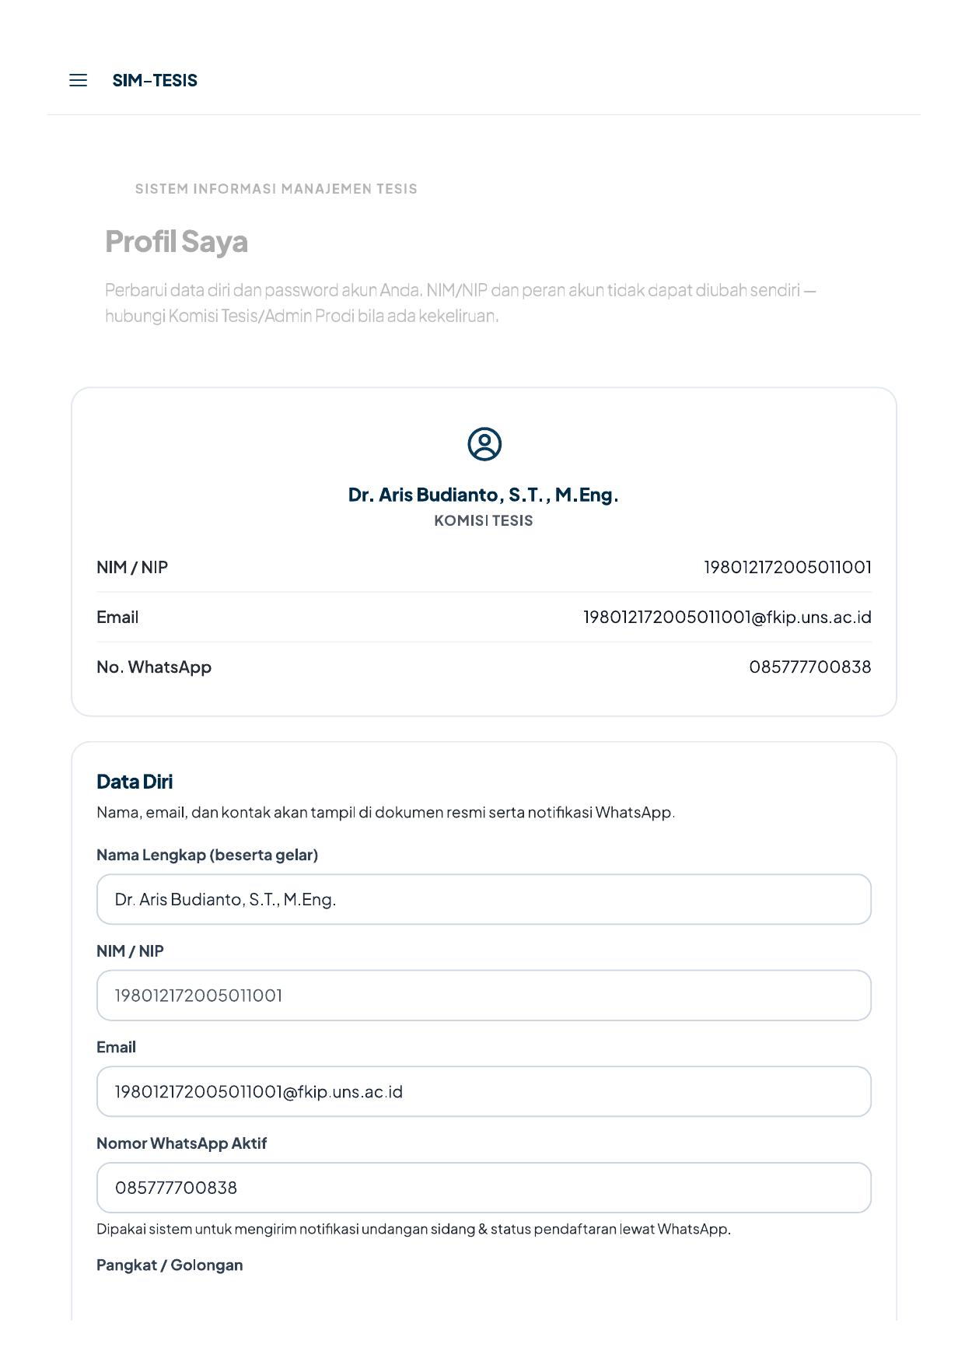
Halaman Profil Saya — ringkasan akun dan form Data Diri.
Pada bagian Data Diri, Bapak/Ibu dapat memperbarui Nama Lengkap, Email, dan Nomor WhatsApp Aktif. Khusus Dosen, tersedia pula pilihan Bidang Keahlian, dan untuk seluruh peran selain Mahasiswa tersedia kolom Pangkat/Golongan yang menjadi sumber data pada dokumen Surat Tugas resmi.
NIM/NIP dan peran akun tidak bisa diubah sendiri
Kedua data ini bersifat identitas resmi dan kewenangan akses, sehingga perubahannya hanya dapat dilakukan oleh Komisi Tesis/Kaprodi/Admin Prodi melalui menu Data Master. Klik Simpan Perubahan setelah selesai mengisi.
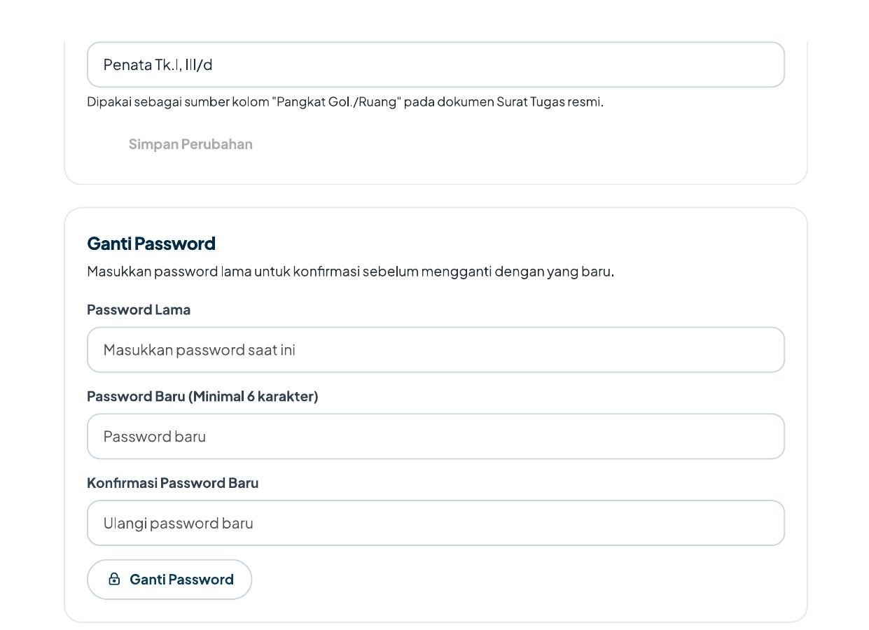
Kolom Pangkat/Golongan dan form Ganti Password pada halaman Profil Saya.
Untuk mengganti password, isi kartu Ganti Password secara terpisah dari form Data Diri: masukkan Password Lama sebagai konfirmasi, lalu Password Baru (minimal 6 karakter) dan Konfirmasi Password Baru, kemudian klik Ganti Password. Password lama wajib benar agar perubahan dapat diproses.

7. Bantuan
Apabila mengalami kendala teknis saat mengakses SIM-TESIS, mengisi nilai, atau memperbarui profil, silakan hubungi Komisi Tesis Program Studi S2 Pendidikan Guru Vokasi FKIP UNS.

